Le Monde Mycologique
Alain Boenten

Quoi de plus curieux que les Geastrum qui ressemblent à de gracieuses étoiles de mer, ou que les Cyathus, adorables petits nids d’oiseaux qu’on croirait remplis de minuscules œufs couleur blanc neige ?
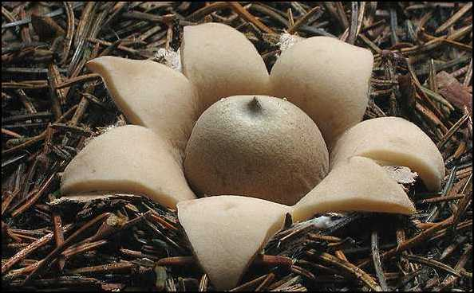

Géastre sessile (Geastrum sessile)

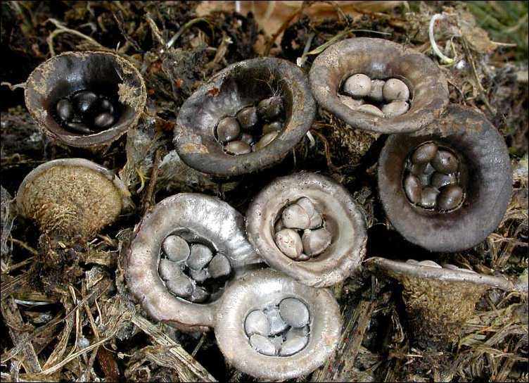

Cyathe en vase (Cyathus olla)

Peut-on imaginer quelque chose de plus beau qu’un groupe d’Amanita muscaria sortant d’un tapis d’aiguilles d’une forêt de conifères et étalant leur chapeau d’un rouge vif à vermillon recouvert de flocons blancs cotonneux réguliers, le pied étant entouré d’une jolie manchette blanche comme les seigneurs au moyen âge ?
Ce sont en quelque sorte « les fleurs de l’automne ».

Longtemps considérés avec une terreur superstitieuse par les paysans, les citadins de l’époque ne les connaissaient pas, les champignons apparaissaient comme des êtres mystérieux issus à la fois du diable et de la décomposition de la terre. Certains entraient dans la composition des philtres et potions empoisonnés dont on se servait pour éliminer les ennemis de toute nature.
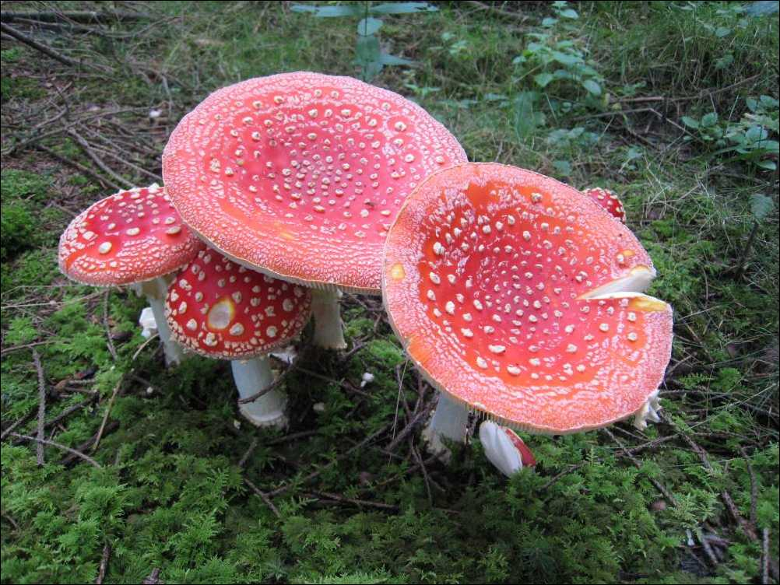

Amanite tue-mouches (Amanita muscaria)
Cependant, dès l’antiquité, un certain nombre d’espèces étaient déjà connues pour leur qualité gastronomique (amanites des césars, les morilles, les truffes). Les Grecs, qui adoraient les truffes, pensaient qu’elles étaient engendrées par l’orage et le tonnerre.

C’est au cours de la période post-moyenâgeuse que la mycologie, ou science des champignons, fut ses premiers pas. Ainsi, on se rendit compte que le nombre d’espèces comestibles était beaucoup plus grand qu’on ne l’avait cru jusqu’alors, et qu’à l’inverse, les espèces toxiques étaient moins nombreuses.
En plus de l’intérêt scientifique ou esthétique, les champignons nous offrent le plaisir de les déguster à travers mille et une recettes gastronomiques.

Leur étude est extrêmement passionnante et n’offre pas trop de difficulté, malgré ce qu’en pense la majorité des gens. Leur détermination doit se faire de façon méthodique, sur base d’un ensemble de critères, de caractéristiques rencontrées sur l’espèce observée. De nombreux livres de qualité existent et aident à se frayer un chemin dans le dédale des quelque 9 000 espèces rencontrées en Wallonie.

Mais qu’est-ce donc qu’un champignon ou mycète ?

Beaucoup d’ouvrages propagent encore de nombreuses idées fausses à propos du règne dit « fongique ». Ainsi, même si cela paraît incroyable, le Petit Robert donne comme définition à champignon : « végétal sans feuille ni fleur formé généralement d’un pied surmonté d’un chapeau, à nombreuses espèces, comestibles ou vénéneuses, et qui pousse rapidement, surtout dans les lieux humides ». Vous constaterez, à la lecture des lignes qui suivent, qu’on est loin à présent de considérer les champignons comme des végétaux.
Ce qui est certain, c’est qu’ils n’ont ni feuille, ni tige, ni racine : ce sont donc des THALLOPHYTES.

C’est dans les années 1970 que le monde scientifique s’est mis d’accord sur le fait de considérer le règne fongique comme indépendant du règne végétal, et ce, sur base de critères stricts de natures biochimique, cellulaire et écologique essentiellement et décrit ci-dessous.

Qu’ils soient unicellulaires ou pluricellulaires, les mycètes ont une série de caractéristiques communes et essentiellement négatives, c’est-à-dire en moins par rapport aux autres organismes vivants :

- ils sont HÉTÉROTROPHES : les cellules étant dépourvues de chlorophylle, il n’y a donc pas la possibilité de réaliser la photosynthèse, donc pas la possibilité de synthétiser la matière organique constitutive à partir d’éléments minéraux de leur milieu. Ils tirent donc les substances organiques carbonées de leur milieu. Pour se faire, ils sécrètent des enzymes digestives dans le substrat sur lequel ils vivent (arbre mort, sol, peau d’animal, feuille, etc.). Ces enzymes vont digérer, transformer les substances organiques en plus petites molécules assimilables par absorption cellulaire (à travers les parois cellulaires) par le champignon. Ils vivent donc « dans leur nourriture, dans leur estomac » ;
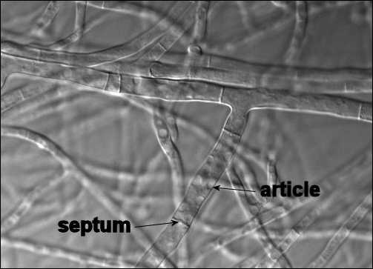
Hyphes cloisonnés
- ils sont composés d’HYPHES : chez les champignons pluricellulaires, ce sont de longs filaments constitués par des cellules mises bout à bout, avec ou sans cloison cellulaire transversale. Il peut donc y avoir des hyphes avec un cytoplasme commun et plurinucléé. Ces hyphes peuvent se réunir pour former des structures plus complexes : le chapeau, le pied, par exemple ;
Remarque : chez les champignons unicellulaires, certains peuvent être porteurs d’un flagelle leur permettant de se mouvoir.

- la paroi des cellules est constituée de CHITINE (glucide polymérisé) : à l’opposé des végétaux dont la paroi cellulaire est constituée de cellulose (un autre glucide polymérisé). La chitine est un des constituants majeurs de la carapace des arthropodes ;

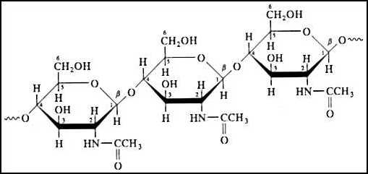
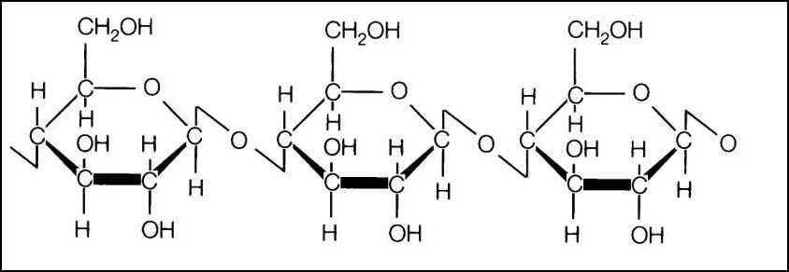

Chitine
Cellulose

- certains champignons ont un stade dit DYCARYOTIQUE : beaucoup de champignons à reproduction sexuée (c’est-à-dire faisant intervenir des cellules « de sexes opposés », quoi que ce ne soit pas vraiment le terme à utiliser) passent par un stade où certaines cellules peuvent comporter deux noyaux non fusionnés, on les appelle alors des cellules à DYCARYON ;

- la division cellulaire ou mitose est INTRANUCLÉAIRE : lors de la division cellulaire, ou mitose, le matériel génétique est partagé au sein du noyau avant que le noyau ne se divise en deux ; il n’y a pas de dissolution de la membrane nucléaire de la cellule mère. Celle-ci se divise alors elle-même en deux cellules filles, chacune prenant un noyau. À l’opposé, chez les végétaux et les animaux, lors de la mitose, la membrane nucléaire se dissous d’abord, le matériel génétique est partagé en deux et migre vers les deux pôles cellulaires ; deux nouveaux noyaux se reforment et la cellule se divise en deux cellules filles.

Ces cinq caractéristiques principales, présentes ou non dans les règnes végétal et animal, font que la communauté scientifique considère le règne fongique comme indépendant et bien différencié des autres règnes vivants. Mais, ils sont plus proches des animaux que des végétaux ; ils auraient même un ancêtre commun avec les animaux qui serait un organisme unicellulaire (hypothèse appuyée par des analyses phylogénétiques de séquences d’ADN).

Il existe 4 grands groupes principaux de champignons.

La recherche en phylogénie des champignons des vingt dernières années amène les scientifiques à préciser 4 groupes distinctifs de mycètes.

1er groupe : les CHYTRIDIOMYCÈTES Ce sont des champignons microscopiques à spores flagellées, donc, leur mode de vie est aquatique. Ils sont en grande majorité parasites de végétaux supérieurs et sont les champignons les plus ancestraux.
Les premiers champignons seraient donc apparus dans l’eau et il y a de ça 460 millions d’années. Il y a environ 1 000 espèces connues.

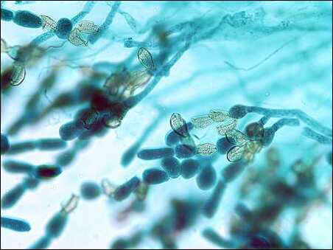
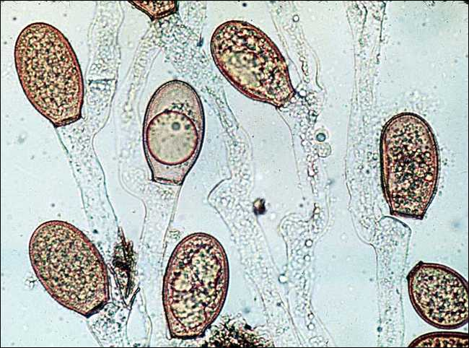

Genre Allomyces responsable d’une maladie de la peau chez la grenouille

2e groupe : les ZYGOMYCÈTES Ce sont des champignons microscopiques composés essentiellement d’hyphes plurinucléés. On les appelle encore « moisissures ». Beaucoup de zygomycètes nous sont familiers sans que nous le sachions forcément. Ils sont les agents de décomposition des aliments. Il y a environ 1 050 espèces connues.
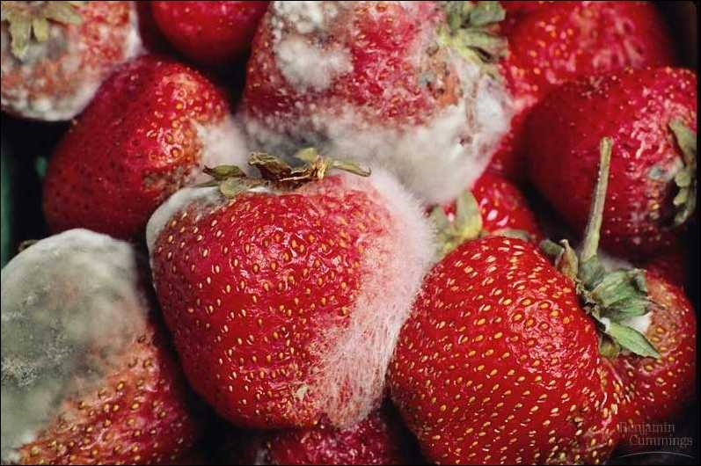
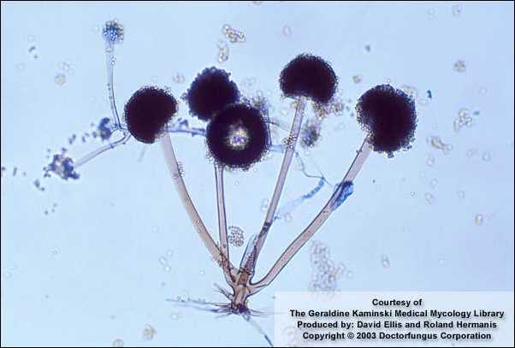

Moisissures genre Rhizopus

3e groupe : les ASCOMYCÈTES Ce sont des champignons, pour la majorité macroscopique, dont les spores pour la reproduction sexuée sont produites dans des sacs allongés appelés ASQUES. Chaque asque produit, à maturité, huit spores ou ascospores. Il y a environ 45 000 espèces connues.
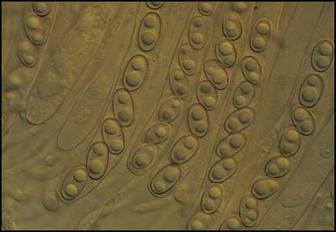
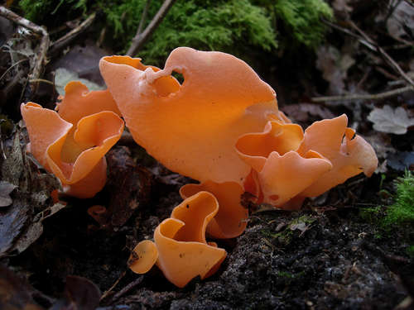

Asques avec 8 ascospores
Pezize orangée (Aleuria aurantia)
4e groupe : les BASIDIOMYCÈTES Ce sont des champignons, pour la majorité macroscopique, dont les spores pour la reproduction sexuée sont produites dans des sacs en forme de massue appelés BASIDES. Chaque baside produit, à maturité, quatre spores ou basidiospores. Il y a environ 22 000 espèces connues.

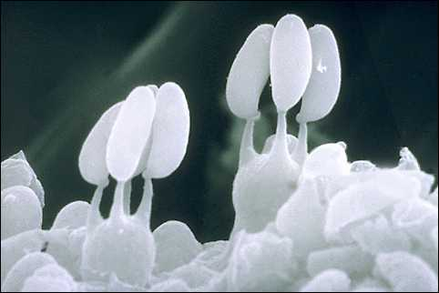
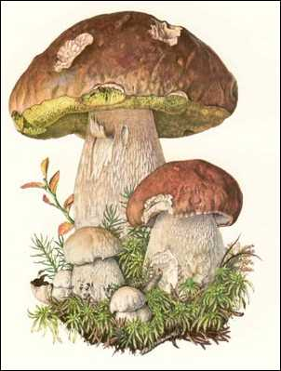

Basides avec 4 basidiospores

Cèpe de Bordeaux (Boletus edulis)

Remarque : à propos de la phylogénie des mycètes, les ascomycètes et les basidiomycètes sont monophylétiques, c'est-à-dire qu’ils auraient un ancêtre commun. À l’inverse des chytridiomycètes et des zygomycètes qui proviennent de deux lignées bien distinctes.

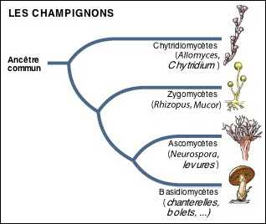

Phylogénie des mycètes
Concentrons-nous sur les ascomycètes et les basidiomycètes = macromycètes

- Les ASCOMYCÈTES

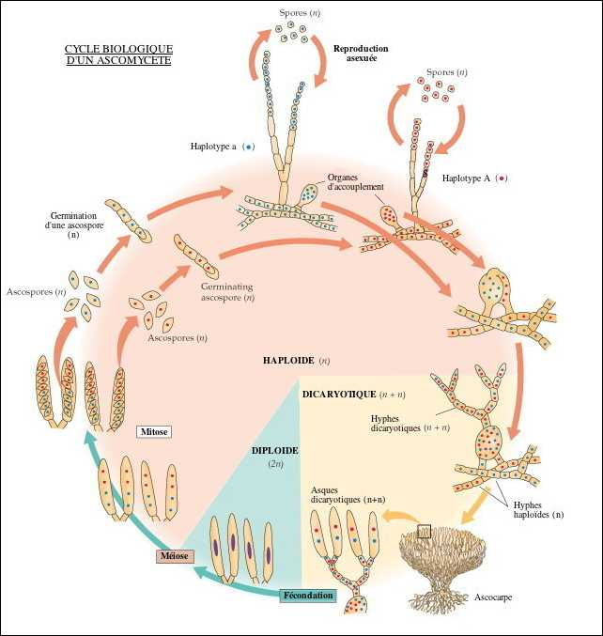

La majorité des ascomycètes exécutent leur reproduction sexuée dans une structure appelée ascocarpe. Les ascomycètes se caractérisent par la production de spores sexuées (une « positive » et une « négative », on ne parle pas vraiment de femelle ni de mâle dans le cas des mycètes) dans des asques.
Ces spores donneront après germination des hyphes (= mycéliums) « positifs » et « négatifs » qui produiront eux-mêmes des structures à noyaux multiples, respectivement les ascogones (en forme de globule) et les anthéridies (en forme de massue).
Dès que les conditions du milieu sont propices (température et humidité essentiellement), l’ascogone émet alors un prolongement (le trichogyne) qui vient fusionner avec une anthéridie ; les noyaux « négatifs ou mâles » pénètrent alors dans l’ascogone et s’apparient sans fusionner aux noyaux « positifs ou femelles », c’est ce qu’on appelle la plasmogamie.
L’ascogone va ensuite produire des hyphes cloisonnés dans lesquels migrent les noyaux appariés (deux par cellule = n + n chromosomes). L’ensemble de ces hyphes cloisonnés forme un ascocarpe ou champignon à proprement parlé.
C’est le stade DICARYOTIQUE (n + n chromosomes).
Dans chaque cellule terminale dicaryotique des hyphes cloisonnés, les 2 noyaux vont enfin fusionner (= caryogamie) et donner ainsi une cellule mononucléaire à 2n chromosomes. Celle-ci va se transformer en un asque.
C’est le stade DIPLOÏDE (2n chromosomes).

Dans chaque asque, le noyau va subir deux divisions, une « réduction chromatique ou méiose » et une mitose, pour donner huit spores, ou ascospores, avec n chromosomes.
Après la méiose, débute ici le stade HAPLOÏDE (n chromosomes) qui durera jusqu’à la formation des hyphes à dicaryons. Le cycle biologique des ascomycètes est ainsi bouclé.

Remarque : avant la formation des ascocarpes, les ascomycètes peuvent se reproduire de façon asexuée en produisant de grandes quantités de spores asexuées. Celles-ci sont produites aux extrémités des hyphes sous forme de longues chaînes ou de grappes. On les appelle des conidies (« poussières » en grec).

- Les BASIDIOMYCÈTES

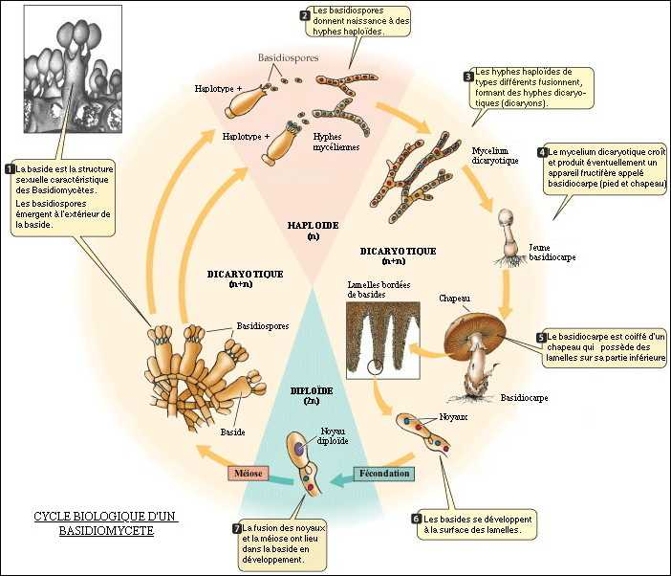

Chez les basidiomycètes, l’équivalent de l’ascoscarpe des ascomycètes est le basidiocarpe.
Le déroulement du cycle de vie des basidiomycètes est similaire à celui des ascomycètes, mais avec les différences suivantes :
- les spores de sexes différents produisent des hyphes, ou mycéliums, de types sexuels opposés qui ne produiront ni d’ascogone ni d’anthéridie ;
- la plasmogamie se fait entre certaines cellules de mycéliums de types opposés pour donner des hyphes ou mycéliums dicaryotiques. Dès que les conditions du milieu sont favorables, ces derniers « se rassemblent » pour former les structures, bien connues, du pied et du chapeau du champignon ;
- la caryogamie se produit dans les cellules terminales des hyphes à dicaryons qui forment ce que l’on appelle l’hyménium c'est-à-dire l’ensemble des lames, lamelles, pores ou aiguillons des basidiomycètes ;
- à la suite de la caryogamie, ces cellules terminales subiront « une réduction chromatique ou méiose » pour donner quatre spores ou basidiospores avec n chromosomes.

Quels sont les modes de vie des champignons ?

Les champignons ont développé au cours de leur évolution trois grands modes de vie c'est-à-dire trois manières de prendre dans leur milieu les éléments indispensables à leur subsistance.

- La SYMBIOSE

Elle consiste en l’association d’au moins deux espèces d’êtres vivants, dont un champignon, pour y trouver chacun des bénéfices réciproques. Sans cette association, les espèces participant à la symbiose ne pourraient pas, dans la majorité des cas, vivre isolées l’une de l’autre.

Exemple : les mycorhizes.

C’est une association entre une plante supérieure et un champignon, généralement un basidiomycète. Le mycélium du champignon grandit autour des racines de la plante de telle sorte qu’il les enveloppe d’une gaine de filaments mycéliens. On parle dans ce cas d’ectomycorhize. Comme exemples d’ectomycorhise on peut citer l’amanite tue-mouches (Amanita muscaria) et le bolet rude (Boletus scaber) que l’on rencontre sur les sols où poussent des bouleaux. Les russules et les lactaires sont souvent en symbiose avec des conifères, des peupliers et des bouleaux.

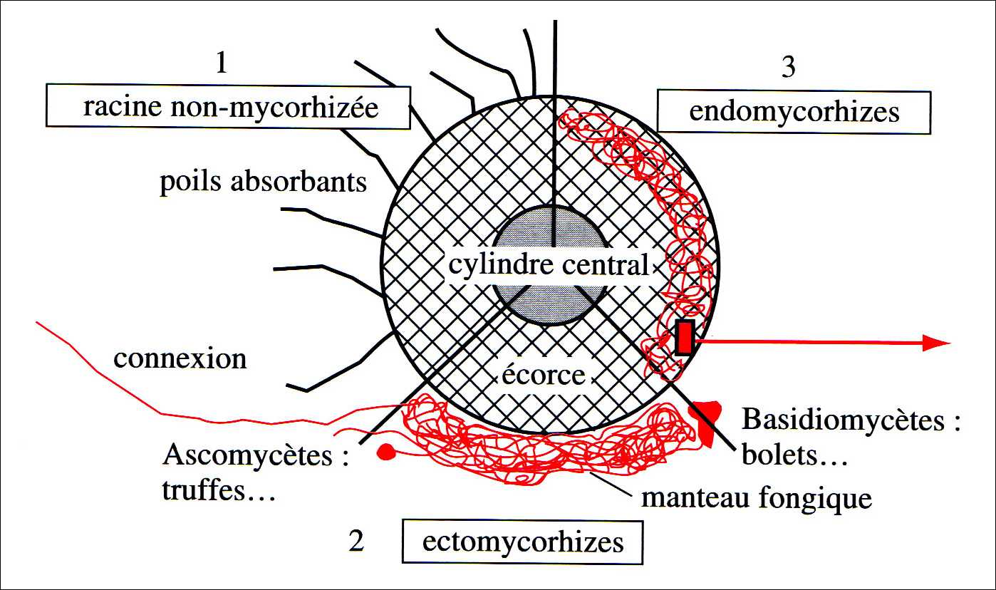

Plus de 90 % des plantes vasculaires sont dites mycorhiziennes et ne peuvent vivre sans leur partenaire champignon. La plante fournit au champignon des produits de la photosynthèse, et le champignon permet à la plante d’avoir accès plus facilement aux sels minéraux.
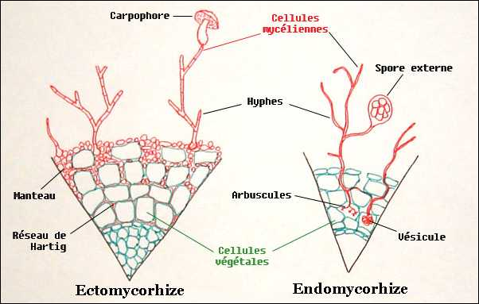

Dans certains cas, le mycélium du champignon peut pénétrer les radicelles de la plante : on parle alors d’endomycorhize. Comme exemple d’endomycohrize, on peut citer les orchidées. Les graines de celles-ci ont besoin d’un champignon du genre Rhizoctonia pour germer, car elles sont dépourvues de certaines substances (albumen) nécessaires à la germination. Les Rhizoctonias fournissent aux graines ces substances que ne peuvent produire les orchidées.

- Le SAPROPHYTISME

Les champignons saprophytes se nourrissent de matière organique en décomposition : bois mort, feuilles mortes, herbes, fruits, champignons, etc.
Ils jouent un rôle primordial dans la chaîne alimentaire. Ils dégradent, avec les bactéries, les matières organiques et transforment, recyclent ces dernières en matière minérale de nouveau assimilable par, entre autres, les plantes chlorophylliennes.

- Le PARASITISME

Les champignons parasites vivent aux dépens d’un autre être vivant (= hôte) jusqu’à provoquer une maladie, un dysfonctionnement majeur, voir la mort chez celui-ci.
Ici, il y a deux types de parasitisme : l’obligatoire et le facultatif.
Dans le parasitisme obligatoire, le champignon ne peut vivre sans son hôte.
Exemple : la cloque du pêcher (Taphrina deformans).
Dans le parasitisme facultatif, le champignon est au départ saprophyte et devient parasite dès que les conditions de développement s’y prêtent.
Exemple : l’armillaire couleur de miel (Armillaria mellea).

